«ҚАЗАҚСТАНДЫҚ САЛАЛЫҚ  БІЛІМ ЖӘНЕ ҒЫЛЫМ ҚЫЗМЕТКЕРЛЕРІНІҢ КӘСІПТІК ОДАҒЫ»  ҚОҒАМДЫҚ БІРЛЕСТІГІ | 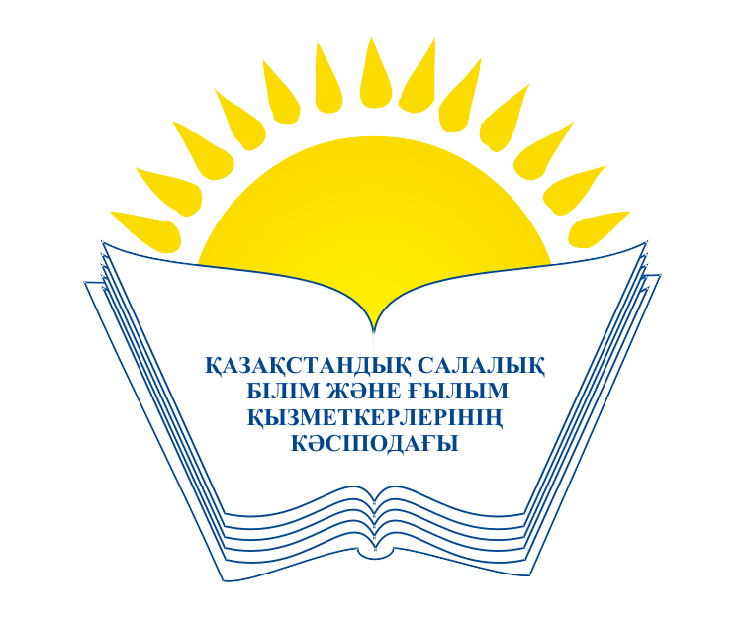 | ОБЩЕСТВЕННОЕ ОБЪЕДИНЕНИЕ  «КАЗАХСТАНСКИЙ ОТРАСЛЕВОЙ ПРОФЕССИОНАЛЬНЫЙ СОЮЗ РАБОТНИКОВ ОБРАЗОВАНИЯ И НАУКИ»

АТҚАРУ КОМИТЕТІ ИСПОЛНИТЕЛЬНЫЙ КОМИТЕТ

ҚАУЛЫ ПОСТАНОВЛЕНИЕ

26.08.2015 ж. № 4 т. 7

Павлодар облыстық кәсіподақ ұйымындағы
сала қызметкерлерінің құқықтары мен заңды
мүдделерін қорғау жөніндегі жұмыс жағдайы туралы

Салалық кәсіподақтың Атқару комитеті Павлодар облыстық білім және ғылым қызметкерлерінің кәсіподақ ұйымының төрайымы Г.Ә.Науразбаевның ақпаратын тыңдап және талқылап, облыстық кәсіподақ ұйымындағы басты бағыттарының бірі- сала қызметкерлерінің құқықтары мен заңды мүдделерін қорғау жөніндегі жұмыс болып табылатынын атап өтеді. Облыстық кәсіподақ ұйымы құрамында барлығы 40947 кәсіподақ мүшесінен тұратын, оның ішінде 35772 жұмыс жасайтындар, 30336 әйелдер, 5175 студент пен оқушылары бар 10 аудандық, 3 қалалық және 634 бастауыш кәсіподақ ұйымдарын біріктіреді.
Кәсіподақ мүшелерінің, қызметкерлердің құқықтары мен мүдделерін қорғауда негізгі рөлді ұжымдық шарттар мен келісімдер атқарады: білім саласында облыстық білім басқармасы мен облыстық кәсіподақ ұйымының арасындағы 2015-2017 жылдарға арналған әлеуметтік әріптестік жөніндегі салалық келісім, білім бөлімдері мен кәсіподақ филиалдарының арасында 13 өңірлік қалалық және аудандық келісімдер, бастауыш кәсіподақ ұйымдарында 634 ұжымдық шарттар қолданылады.
Әлеуметтік әріптестік шеңберінде қызметкерлер жалақының уақытында төленуімен, сауықтырылу еңбек демалысының жәрдемақысымен, ұйымның педагог қызметкерлері мен техникалық персоналы медициналық тексеріспен, курстарда біліктіліктерін арттыру кезінде іссапар шығындарының төленуімен қамтамасыз етіледі. Қоғамдық бірлестік филиалдары жергілікті өкілетті және атқарушы органдармен өзара іс-әрекет кезінде бюджет қаражаты есебінен коммуналдық қызмет шығындарын жабуға және отын алуға 3,5 мыңнан 14,0 мыңға дейінгі мөлшерде біржолғы ақшалай өтемақының төленуі шешілді. Ауылдық жерде тұратын педагогтардың жалақыларына лауазымдық айлықтарынан 25% мөлшерінде қосымша ақы төленеді. Оқушылары облыстық, республикалық және халықаралық олимпиадаларда және ұлттық бірыңғай тестілеу нәтижесі бойынша жоғары жетістіктер көрсеткен педагогтарға облыстық кәсіподақ бюджетінен щипажайлар мен демалыс үйлерінде тегін демалу үшін қаражат бөлінеді. 2012-2014 жылдары білім саласындағы жас мамандарға 310 несие берілсе, 2014 жылы 420 жас педагог көтерме ақы алды.
Әлеуметтік әріптестіктің тиімділігін, қызметкерлер мен жұмыс берушілер ұйымының сындарлы өзара іс-әрекетін арттыру мақсатында тұрақты негізде әлеуметтік әріптестік жөніндегі облыстық, аудандық және қалалық салалық комиссиялар құрылып, жұмыс жасайды. ҚР Еңбек кодексінің ережелеріне сүйене отырып, облыстық кәсіподақ комитеті мен оның жергілікті филиалдары ауыл әкімдерімен, фермерлері және кәсіпкерлерімен серіктестік қатынастарын дамытуға мүмкіндік жасап, олармен мектеп қызметкерлерінің маңызды әлеуметтік мәселелерін шешуге ықпал ететін бір ауылдық округтің аумағында көпжақты келісімдер жасайды. Мысалы, Шарбақты ауданы Орлов орта мектебінің кәсіподақ ұйымы ауылдық округтің әкімімен, «Победа» ЖШС басшысымен, мектеп директорымен, ата-аналар комитетінің төрағасымен және мектеп оқушылары парламентінің спикерімен ұжымдық шарт жасады. Біршама кәсіподақ ұйымдарының ұжымдық шарттарында кәсіподақ мүшелерінің, әсіресе әйелдер мен жастардың жұмыс және демалыс режимдерін реттеу мәселелері жөнінде қосымша кепілдіктер қарастырылған.
Кәсіподақ ұйымдары жұмысының маңызды және құрама бөлімі қызметкерлерге қауіпсіз еңбек жағдайларын қамтамасыз ету мәселелері, кәсіподақ мүшелерін құқықтық қорғау болып табылады. Білім саласында кәсіподақ ұйымдары 634 қоғамдық инспекторды сайлаған, олар өз қызметтерін атқара отырып, көпшілігі жұмыс орындарындағы қауіпсіз еңбек жағдайларын бақылау, ұжымдық шарттар талаптарының орындалуын тексеру мәселелері бойынша еңбек жөніндегі мемлекеттік инспекторлармен тығыз байланыс жасайды.
Кәсіподақ мүшелеріне тұрақты негізде құқықтық және заңгерлік көмек көрсетіледі. Облыстық кәсіподақ комитетінің штатында заңгер лауазымы қарастырылған, оның басты функционалдық қызметі кәсіподақ мұйымдары мен кәсіподақ мүшелеріне құқықтық және заңгерлік көмек көрсету, ұйымдардағы еңбек заңнамасының орындалуын қадағалау болып табылады. Облыстық кәсіподақ ұйымының оқу курстарында кәсіподақ ұйымының тәжірибелік жұмысында Еңбек кодексінің ережелерін қолдану жөніндегі жаттығулар жиі өткізіледі. Облыстық «Ұстаздар газетінде» тұрақты айдар ашылып, онда еңбек занамасын қадағалау жөнінде сұрақ-жауаптар жарияланып тұрады.
Халықаралық ынтымақтастық шеңберінде облыстың білім саласындағы кәсіподақ ұйымдары өкілдерінің Ресейдің шекаралас аймақтарының кәсіподақтарымен кездесулері өткізіліп, онда әлеуметтік әріптестік, сауықтыру және демалыс үйлеріндегі кәсіподақ мүшелері мен олардың балаларының демалысы мен сауықтырылу мәселелері бойынша жұмыс тәжірибелерімен алмасады.
Дегенмен, облыстық кәсіподақ ұйымының жұмысында өз шешімін талап ететін мәселелер де бар. Облыстағы білім саласының кейбір ұйымдарында еңбек заңнамасын бұзушылық, еңбек шарттарын жасау мәселесіне немқұрайдылықпен қарау жағдайларына жол берілген. Еңбек демалыстарының жәрдемақыларын, жалақыларын есептеу кезінде, әсіресе әйел мұғалімдер декреттік демалыстан шыққанда олардың құқықтарын бұзушылық жағдайларын келтіруге болады. Еңбекті қорғау жөніндегі қоғамдық инспекторлар жұмысының нәтижелілігі әлі де төмен. Облыстық кәсіподақ ұйымында кәсіподақтың мүшелік базасын көбейтуге едәуір резерв бар, облыстың білім саласындағы 39 мың қызметкерден кәсіподақ мүшесі болып табылатыны барлығы 35 мың адам.
Қазақстандық салалық білім және ғылым қызметкерлері кәсіподағының Атқару комитеті

ҚАУЛЫ ЕТЕДІ:

1. Павлодар облыстық білім және ғылым қызметкерлері кәсіподақ ұйымының төрайымы Г.Ә.Науразбаеваның сала қызметкерлерінің әлеуметтік-экономикалық құқықтары мен мүдделерін қорғау жөніндегі жұмысы туралы ақпараты ескерілсін.
2. Облыстық кәсіподақ ұйымының жергілікті өкілетті және атқарушылық органдармен, білім органдары және ұйымдарымен әлеуметтік әріптестікті дамыту, еңбек қатынастарын жетілдіру, кәсіподақ ұйымдарына күнделікті құқықтық көмек көрсету жөніндегі мақсатты жұмысы қызметкерлердің көптеген әлеуметтік мәселелерін шешуге, кәсіподақ мүшелерінің еңбек құқықтары мен мүдделерін қорғау жөніндегі кәсіподақтың функциясын жүзеге асыруға болымды нәтиже бергені атап өтілсін.
3. Салалық кәсіподақтың облыстық, аумақтық ұйымдарына әлеуметтік әріптестікті дамыту жөніндегі Павлодар облыстық, аудандық және қалалық кәсіподақ ұйымдарының болымды жұмыс тәжірибелері, бір округ аумағында әкімдермен, фермерлік шаруашылықтармен және кәсіпкерлермен, қоғамдық ұйымдар өкілдерімен ауыл мұғалімдерінің әлеуметтік мәселелерін шешу мақсатында көпжақты келісімдер мен ұжымдық шарттар жасау жөніндегі мектептердің кәсіподақ ұйымдарының тәжірибелері ұсынылсын.
4. Салалық кәсіподақтың мүшелік ұйымдарына:
- сала қызметкерлерінің әлеуметтік-экономикалық құқықтары мен мүдделерін қорғау жөніндегі жұмысты күшейту мақсатында атқарушы билік органдарымен, жұмыс берушілермен, білім органдарымен әріптестік қатынастарын белсенді дамыту;
- кәсіподақ ұйымдары заңнамамен берілген өкілеттіктерді ескере отырып, қызметкерлердің еңбек құқықтарының, 2015-2017 жылдарға арналған облыстық, аймақтық келісімдер мен ұжымдық шарттар ережелерінің қадағалануына тұрақты бақылауды жүзеге асыру;
- кәсіподақ ұйымдарының мүшелік базасын нығайтуға, кәсіподақ мұшелігіне ынталандыруға және барлық мектептерде, оқу орындары мен балалардың мектепке дейінгі мекемелерінде сала қызметкерлерінің құқықтары мен мүдделерін қорғау жөнінде салалық кәсіподақтың ұстанымдары мен іс-әрекеттерін түсіндіру, әлеуметтік мәселелерді белсенді шешу негізінде кәсіподақ ұйымдарын құруға қол жеткізу ұсынылсын.
5. Салалық кәсіподақтың аппараты осы қаулыны барлық мүшелік ұйымдарға жеткізіп, Кәсіподақтың ресми сайтында орналастырсын.

Төрайым М.Т.Амантаева

